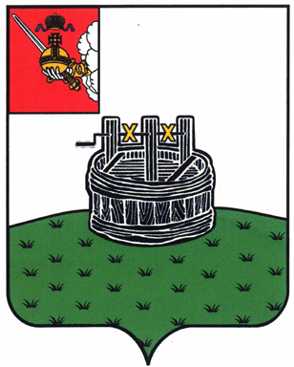
АДМИНИСТРАЦИЯ  ГРЯЗОВЕЦКОГО  МУНИЦИПАЛЬНОГО ОКРУГА  ВОЛОГОДСКОЙ ОБЛАСТИ  управление образования  И молодежной политики  ул. Комсомольская, д.49, г. Грязовец,  Вологодская область, 162000  Тел/факс (81755) 2-12-39  адрес электронной почты secretar-12999@obr.edu35.ru |  |  |  |  |  | Руководителям  образовательных организаций
10.06.2025 г. |  |  | № | 723
На № |  |  | от
 | Об обеспечении безопасности детей в период летнего периода 2025 года

Уважаемые руководители!

В рамках Всероссийской акции «Безопасность детства» и во исполнение постановления комиссии по делам несовершеннолетних и защите их прав от 28.05.2025 г. в период с 10.06.2025 г. по 31.08.2025 г. прошу провести информационную кампанию в сети Интернет (сайты образовательных организаций, мессенджеры) и разместить на стендах в учреждениях информацию о безопасности поведения несовершеннолетних в пляжных зонах отдыха и на воде, а также информацию о предотвращения пожаров.

Приложение: информационные материалы

Начальник Управления образования  и молодежной политики | 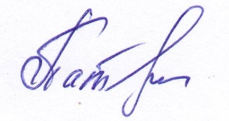 | Т. А. Патракеева

Корешкова О. В.
8 (81755) 21749

